ENDEVOR

(Outil de gestion de graduation des projets)

(est dans TSODEV1)

Table des matières

Restreindre la recherche à <CSR> 1

Restreindre la recherche à la <PRO> 1

Restreindre la recherche à la slot <S12> 2

# Restreindre la recherche à <CSR>

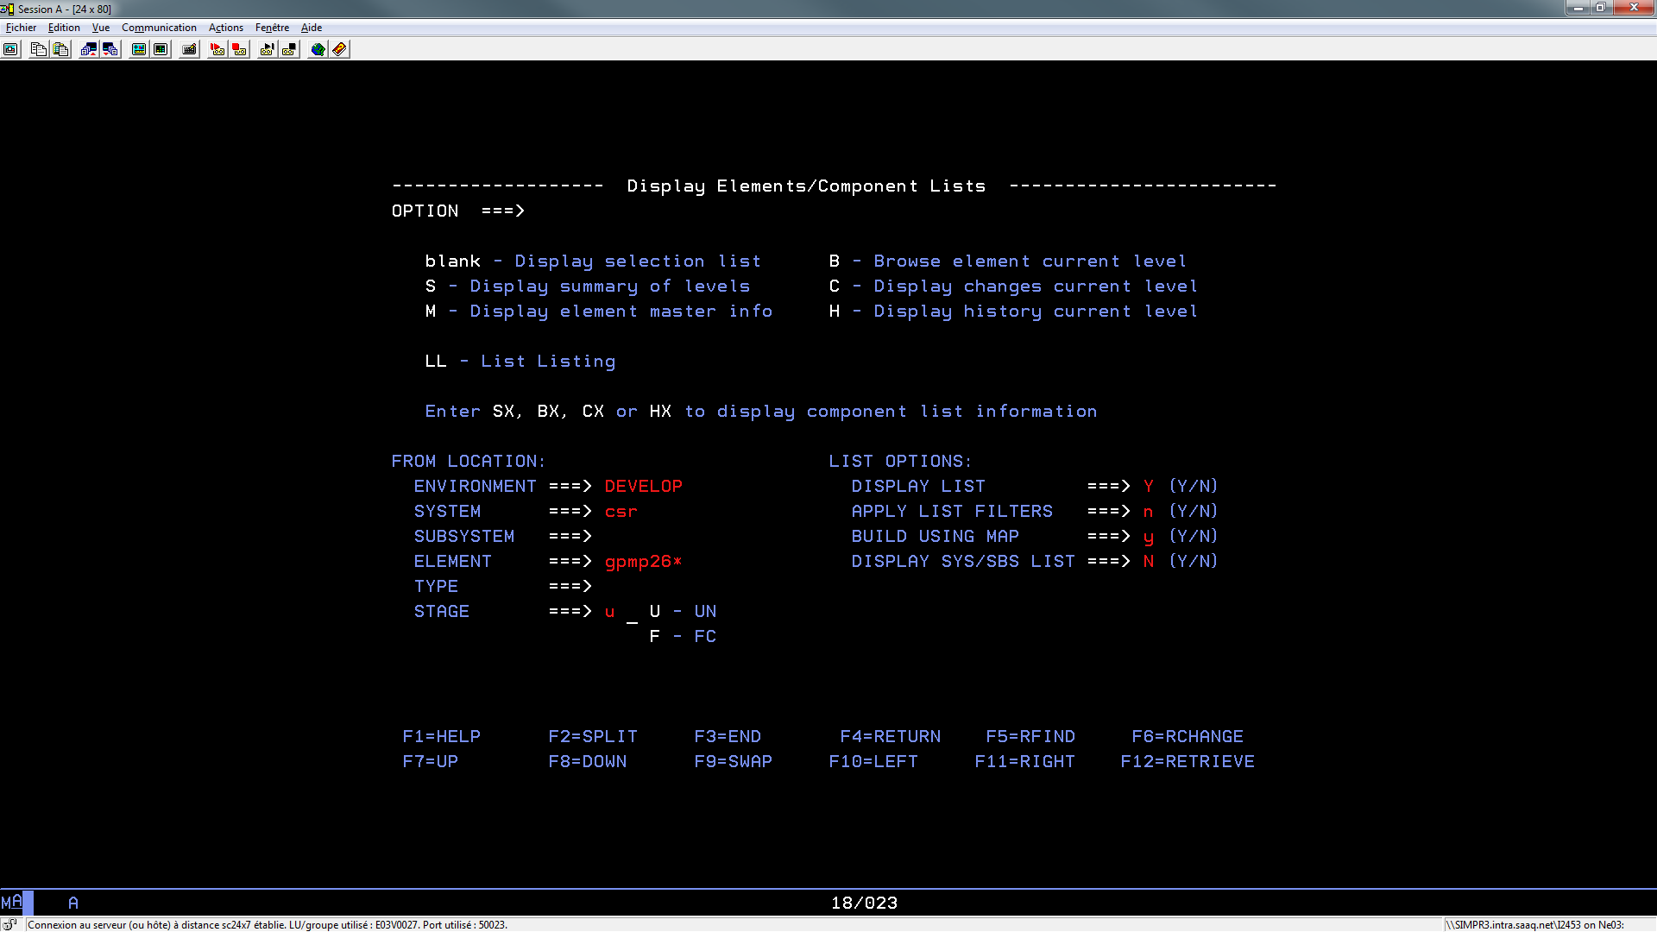

# Restreindre la recherche à la <PRO>

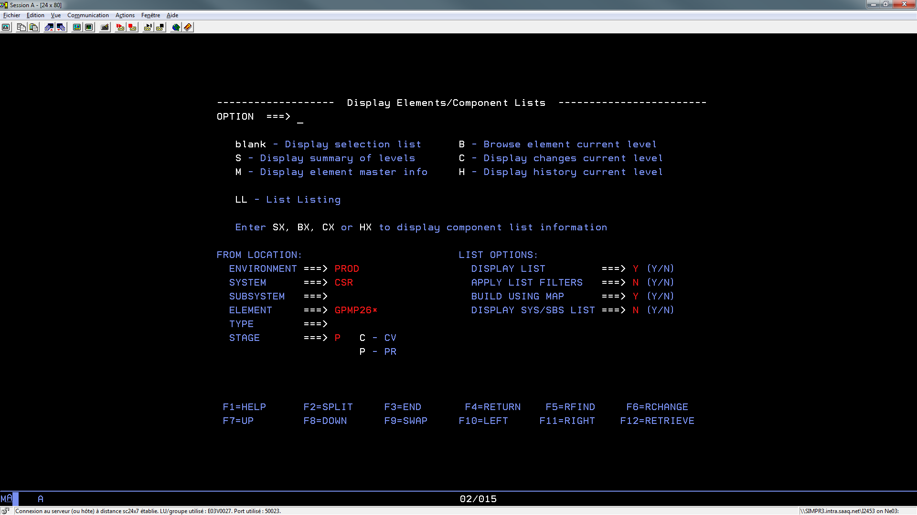

# Restreindre la recherche à la slot <S12>

